LA GRANDE PYRAMIDE DU LOUVRE

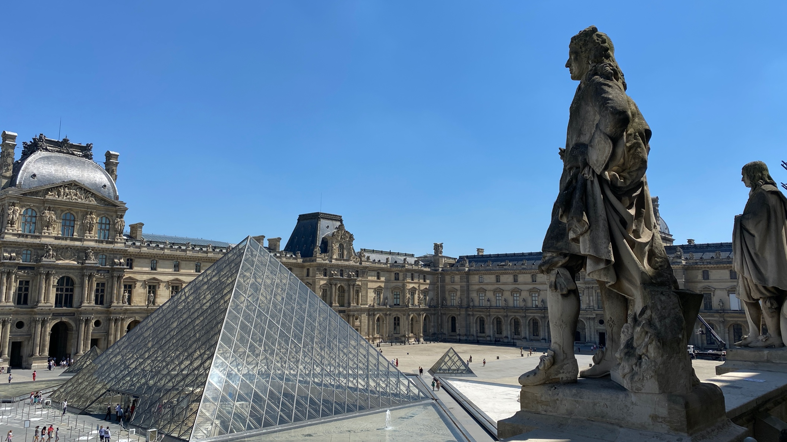

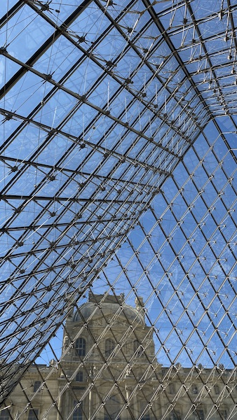
La Pyramide du Louvre, formée de verre et de métal, est située au centre de la cour Napoléon du Musée du Louvre à Paris.

C’est François Mitterrand qui en 1983 commande cette réalisation conçue par l’architecte sino-américain Leoh Ming Pei.

D’une hauteur de 21,64 mètres sur une base carrée de 35,42 mètres, la pyramide se compose de 603 losanges et 70 triangles de verre. Elle est inaugurée le 30 mars 1989.

Réalisation d’une maquette à l’échelle

Pour réaliser une maquette de la pyramide du Louvre à l’échelle 1/500, commencer par construire un carré de côté 7,1 cm.
A l’extérieur de ce carré, tracer quatre triangles isocèles de côtés de longueur 7,1 cm, 6,6 cm et
6,6 cm.
Ne pas oublier de dessiner des languettes avant de découper et coller la maquette.

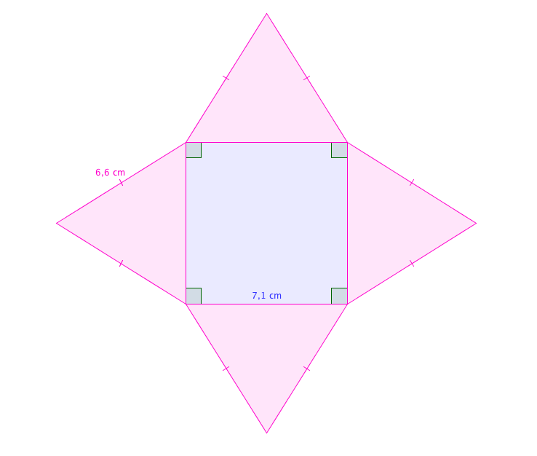

Hors du cadre de la classe, aucune reproduction, même partielle, autres que celles prévues à l'article L 122-5 du code de la propriété intellectuelle, ne peut être faite de ce site sans l'autorisation expresse de l'auteur.
www.maths-et-tiques.fr/index.php/mentions-legales

